Конспект НОД для детей старшего дошкольного возраста

«Знакомство с русской народной одеждой»

Автор: воспитатель Осина Александра Николаевна
Цель: Приобщать детей к национальной культуре и развитию духовных ценностей посредством знакомства с национальным костюмом, знакомить с предметами старины.
Задачи:
- Формировать уважительное, бережное отношение к культурным ценностям.
- Обогащать словарный запас: традиции, косоворотка, лапти, кушак, онучи, душегрея, кокошник.
- Развивать познавательную активность, внимание, память.
- Воспитывать у детей любовь и уважение к истории, культуре, традициям русского народа
- Способствовать развитию коммуникативных навыков между детьми.
Планируемые результаты: проявление интереса крусскому национальному костюму, его особенностям, расширять знания о русской народной культуре.
Предварительная работа:
- Чтение русских народных сказок
- Разучивание русских пословиц и поговорок, закличек, скороговорок.
- Разучивание стихотворений
- Разучивание русских народных песен, игр
- Рассматривание альбома «Русская народная одежда».

Ход занятия:
1 часть вводная | Деятельность педагога |  | Деятельность детей | Примечание
 | Воспитатель в русском народном костюме приветствует детей.  Предлагает обратить внимание на костюм. Спрашивает, как называется наряд.  Предлагает высказать мнение, почему она так нарядилась  Рассказывает, что хочет сегодня пригласить их в русскую избу и поговорить о старинных русских нарядах.  Приглашает ребят пройти в избу и сесть на лавочку. ( стилизованный уголок) |  | Дети могут пританцовывать в такт музыке.  Отвечают – сарафан  Высказывания детей | Звучит русская народная музыка.
2 часть основная | Спрашивает, где хранили одежду. Шкафов нигде нет.  Объясняет, что раньше для хранения одежды использовали сундуки.  Открывает сундук и достает рубаху.  Спрашивает, как называется этот предмет одежды. Для кого он предназначен? Предлагает рассмотреть и сопровождает рассказом  Мужчины носили рубаху, украшенную вышивкой. Узор располагался на вороте, оплечьях, рукавах и подоле. Рубаху называли косовороткой из-за особенности воротника. Обращает внимание на ворот Рубаху чаще всего подпоясывали - пояса могли быть шелковыми или шерстяными, на концах часто были кисточки. Пояс раньше называли словом «кушак».  Задает уточняющие вопросы. Как называли рубашку и почему? Какое название у пояса было?  Вынимает последовательно картинки из сундучка и предлагает рассмотреть детям элементы русского народного костюма.  Штаны (порты), онучи (Онучи - плотный кусок ткани, который обматывался на ногу до колена под обувь - вместо носков.), лапти, сапоги. Побуждает детей индивидуально и хором проговорить названия.  Рассказывает, что. Поверх рубахи и портов надевали верхнюю одежду, например кафтаны. Мужской головной убор того времени – колпак: это была высокая, остроконечная, обшитая по краю мехом, шапка. Демонстрирует на картинках  Предлагает желающим выйти и назвать все части мужского русского костюма  Предлагает рассмотреть женский костюм и назвать его части.  Рассказывает:  Основной одеждой женщин была длинная рубаха. Рубаха – основа женского народного костюма, шилась из полотна. Украшалась вышивкой. Поверх рубахи надевали сарафан. Его украшали спереди узорной полосой, тесьмой, серебряным кружевом, узорными пуговицами. Для тепла поверх сарафана надевали душегрею. Она напоминала маленький сарафанчик и надевалась поверх сарафана. Головным убором у женщин были платки и кокошники.  Предлагает еще раз назвать части женского русского костюма. |  | Дети проходят и усаживаются как удобно.  Высказывают предположения.  Отвечают – рубашка  Рассматривают рубаху, вышивку  Отвечают: косоворотка, кушак  Рассматривают  Дети могут работать парой. Один называет, а другой показывает картинки  Дети рассматривают и называют
Физ. разминка | Предлагает поиграть в одну из народных игр. |  |  | Можно предложить ребятам вынуть из картотеки карточку. Какую вынут, в ту игру и играют
3 часть | Спрашивает, видел ли кто людей в наше время в старинных русских костюмах?  Где можно увидеть костюм?  Предлагает пройти в галерею и рассмотреть иллюстрации к сказкам (Курочка ряба, царевна лягушка, крошечка-хаврошечка, Сестрица Алёнушка и братец Иванушка)  Задает вопросы  - Обратите внимание, как одета бабка? (сарафан, рубаха, платок, лапти)  - Как одет дед? (косоворотка, порты, онучи лапти)  - На иллюстрации к какой сказке, одежда нарядная, праздничная? («Царевна лягушка», «Хаврошечка»)  - На какой иллюстрации одежда рабочая, повседневная? («Курочка ряба», «Сестрица Аленушка и братец Иванушка»)  - Почему вы думаете, что здесь одежда нарядная? (украшена, вышивка, кокошник, сапожки)  - Почему вы думаете, что здесь одежда повседневная? (простой сарафан, платок).  Спрашивает, как украшали одежду?  Рассказывает: Женщины носили различные разноцветные и жемчужные бусы. Узоры на костюме были в виде орнамента, т. е ритмично повторяющегося рисунка, украшали орнаментом ворот, рукава и подол, но больше всего украшали женский головной убор - кокошник.  Уточняет: Узоры на одежде вышивали простыми, шелковыми или золотыми нитями.  Достает из сундучка вышивки или их изображения, дает рассмотреть детямбъясняет: Вышивка не только делала костюм красивее и богаче, но и должна была приносить человеку счастье, оберегать его от всякого зла и беды. Так круг означал солнце, квадрат – поле, пашню, землю, волны – воду, реку, треугольник - дерево, лес, горы; спираль – развитие, движение. Цвет вышивки тоже был символичным: красный цвет – огонь, жизнь; белый – свет, праздник; охра – земля; голубой, серый – надежда; желтый – огонь, солнце; синий, черный – тьма, горе. |  | Высказывания детей  Ответы: в музее, в театре, на праздниках, в кино, в мультфильмах, на картинах художников.  Рассматривают картинки  Участвуют в обсуждении, отвечают на вопросы.  Отвечают: вышивкой, лентами  Рассматривают вышивки | Важно, чтобы у всех детей была возможность спокойно рассмотреть вышивку. Раздаем каждому или 1 на двоих
4 часть заключительная | Предлагает отгадать загадки  - Головной убор крестьянки  Выбирали себе сами:  И работать, и гулять –  Что же нужно повязать?  Собирали в узелок  Из материи … (платок)  - Что это за одежда:  С четырьмя отверстиями.  В одно входишь,  А в три выходишь? (рубаха)  - Он украшает голову,  На цветок похож.  Весь расшит узорами.  Ну, очень хорош! (кокошник)  - Не ботинки, не сапожки,  Но их тоже носят ножки. (Лапти)  Какие новые слова вы узнали?  ( косоворотка, онучи, порты, душегрея)  Предлагает ребятам сложить все в сундучок и закрыть его.  Благодарит за внимательность и интерес к занятию
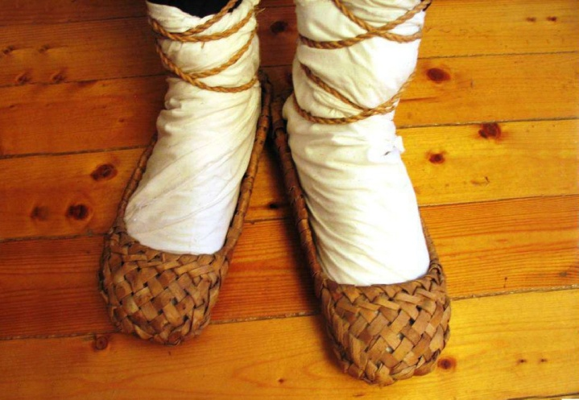 |  | 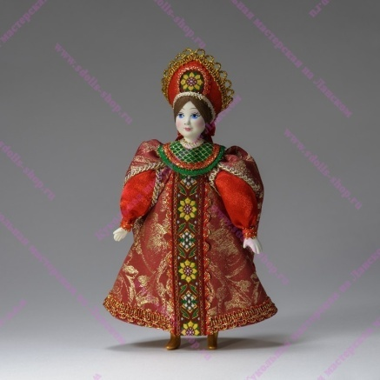
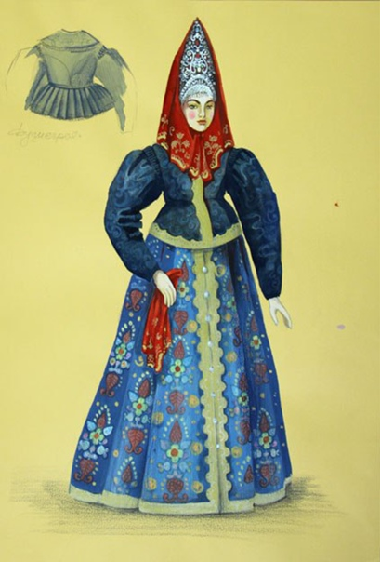 |  | 



